Анализ
состояния детского дорожно-транспортного травматизма
на территории Свердловской области за январь 2020 года

На территории Свердловской области за январь 2020 г. отмечается снижение всех показателей аварийности с участием детей – дорожно-транспортных происшествий на 17,2% (24), погибших на 100% (0), раненых на 11,8% (30).
Дорожные аварии, в результате которых пострадали дети, составили 11% от общего количества учетных ДТП, 9,4% от общего количества травмированных.
В каждом пятом муниципальном образовании Свердловской области (8) отмечается рост аварийности с участием несовершеннолетних: Екатеринбург на 14,3% (8), Каменск-Уральский на 100% (1), Байкаловский на 100% (1), Верхняя Салда на 100 % (1), Ирбит на 100% (1), Нижние Серги на 100% (3), Новая Ляля на 100% (1), Тавда на 100% (1).
По категориям участников дорожного движения показатели распределились следующим образом:
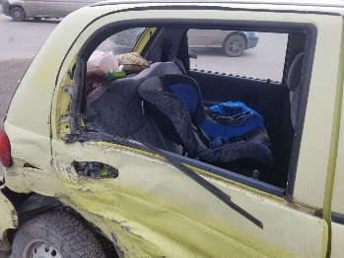
- на 5,6% (19) увеличилась аварийность с участием детей-пассажиров, количество погибших в них несовершеннолетних снизилось на 100%. Количество раненых увеличилось на 4,3% (24). Доля ДТП с участием детей - пассажиров от общего показателя аварийности с участием детей составила 79%, травмированных -63,3%. На 6,7% (16) увеличилось количество происшествий с участием несовершеннолетних пассажиров в возрасте до 12 лет. На 10% (18) снизилось количество раненых в них детей.
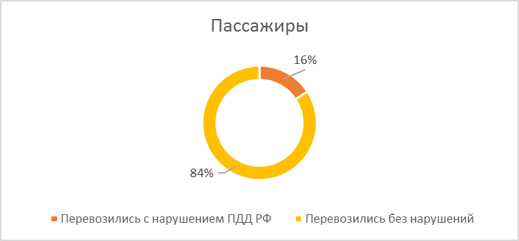

В каждом шестом случае (-25%; 3) ребенок пострадал (-40%; 3) из-за нарушения водителем правил перевозки детей. Двое из них были не пристегнуты штатным ремнем безопасности, еще один ребенок перевозился в детском удерживающем устройстве, несоответствующем росту и весу ребенка.

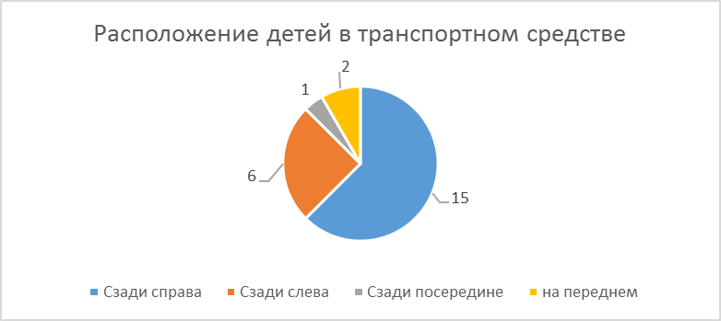
По месту расположения детей в транспортном средстве основная доля пострадавших приходится на заднее пассажирское сидение справа (15).
Подавляющее большинство происшествий, в которых пострадали дети-пассажиры, являются столкновения транспортных средств (+12,5%; 18). На 4,3% (24) увеличилось количество травмированных в них детей. Вместе с тем, на 100% снизилось количество погибших. Четверть столкновений (-45,5%; 6) связана с выездом на полосу встречного движения. По причине данного нарушения ПДД травмированы 10 (-44%) детей. В результате несоответствия скорости конкретным условиям травмированы 5 (+66%) несовершеннолетних.
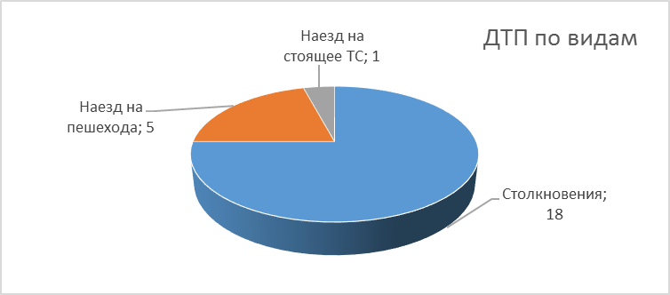
На автомобильных дорогах, расположенных в черте населенных пунктов, уменьшилось количество ДТП на 15,8% (16), раненых на 18,2 (18). На автомобильных дорогах вне населенных пунктов отмечается снижение количества происшествий на 22,2% (7), погибших на 100%, травмированных на 9,1% (10). Из них, на дорогах федерального значения количество ДТП осталось на уровне прошлого года (1), количество раненых увеличилось на 100% (2). На автомобильных дорогах регионального значения количество происшествий снизилось на 27,3% (8), погибших на 100%, раненых на 21,4% (11).
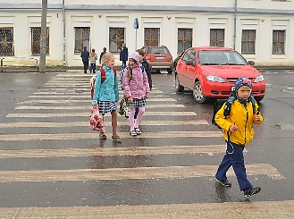
С участием детей-пешеходов отмечается снижение показателей аварийности на 54,5% (5), травмированных на 45,5% (6). От общего показателя аварийности с участием несовершеннолетних доля ДТП с участием детей- пешеходов составила 20,8%, травмированных – 20%. На 75% (1) произошло снижение количества ДТП и раненых по собственной неосторожности несовершеннолетних. Основным нарушением ПДД РФ, допущенным ребенком-пешеходом явился переход проезжей части дороги в неустановленном месте.
Практически каждый второй наезд на ребенка совершен на пешеходном переходе. В таких происшествиях травмированы 3 детей (-40%), все они зарегистрированы на нерегулируемых пешеходных переходах в г. Нижний Тагил (2; +100%). На регулируемых пешеходных переходах ДТП не зарегистрированы.
На 75% (1) снизилось количество происшествий с несовершеннолетними пешеходами в темное время суток, когда одной из причин происшествия явилось отсутствие у ребенка на верхней одежде или рюкзаке световозвращающих элементов;
По возрастным группам и половым признакам пострадавшие распределились следующим образом:

Возрастные категории | Ранено | % | Пассажиры | Пешеходы | Мальчики | Девочки
0-6 (дошкольный возраст) | 14 | 46% | 13 | 1 | 6 | 8
7-10 (начальная школа) | 3 | 10% | 2 | 1 | 1 | 2
11-15 (средняя школа) | 13 | 44% | 9 | 4 | 3 | 10
ИТОГО: | 30 | 100% | 24 | 6 | 10 | 20

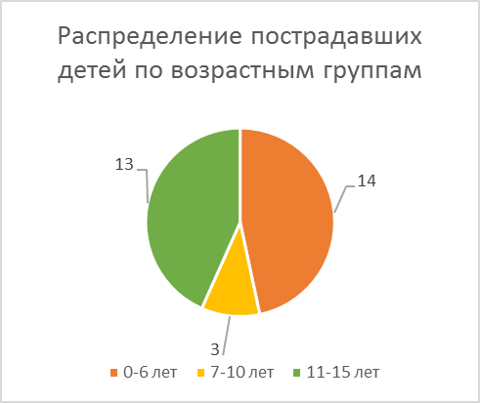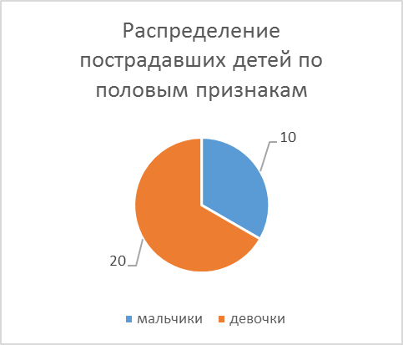
46% пострадавших в ДТП детей приходится на дошкольный возраст и 44% на среднее школьное звено, при этом большая часть из них пострадала в качестве пассажиров транспортных средств. В четырех случаях ДТП произошли по причине нарушения ПДД РФ водителями - законными представителями несовершеннолетних.
В январе на 8% (23) произошло снижение количества числа ДТП по причине нарушения ПДД РФ водителями автотранспортных средств. В данных происшествиях отмечается снижение на 100 % погибших и на 3,3% (29) раненых участников дорожного движения.
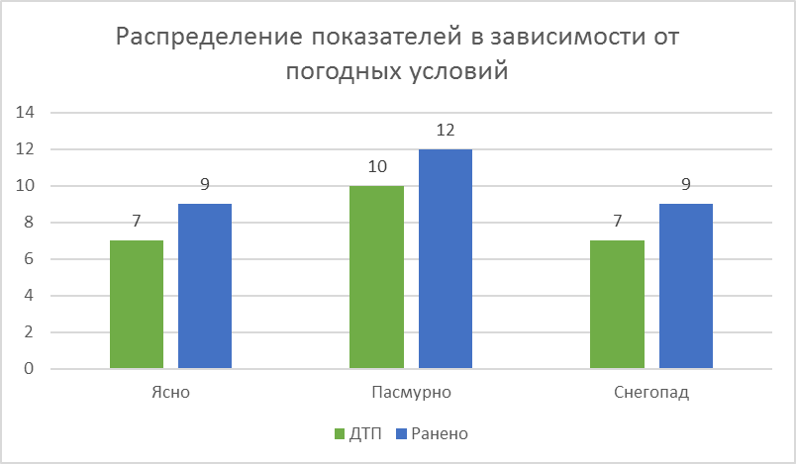

70% ДТП (17) произошли при неблагоприятных метеорологических условиях (пасмурно, снегопад). Данный фактор косвенно мог повлиять на возникновение дорожных происшествий, в связи с тем, что при ненастной погоде ухудшается видимость, тормозной и остановочный путь транспортного средства увеличивается.
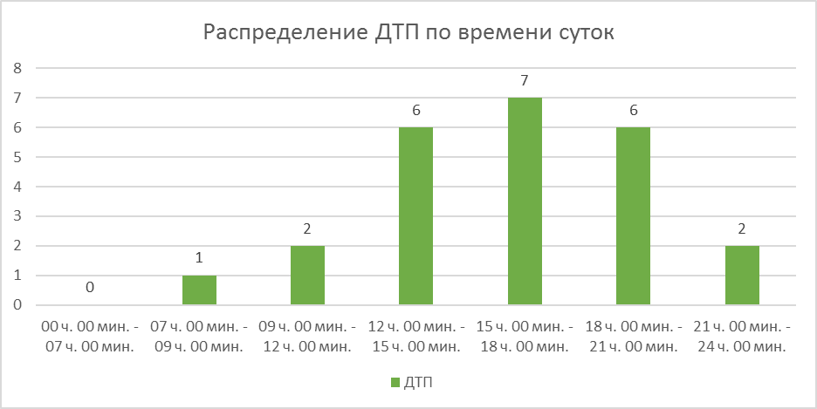
80 % происшествий с участием несовершеннолетних произошли в период с 12 ч.00 мин. до 21 ч. 00 мин. (19). Данная тенденция связана с активным пребыванием детей в это время на улице и интенсивностью транспорта.

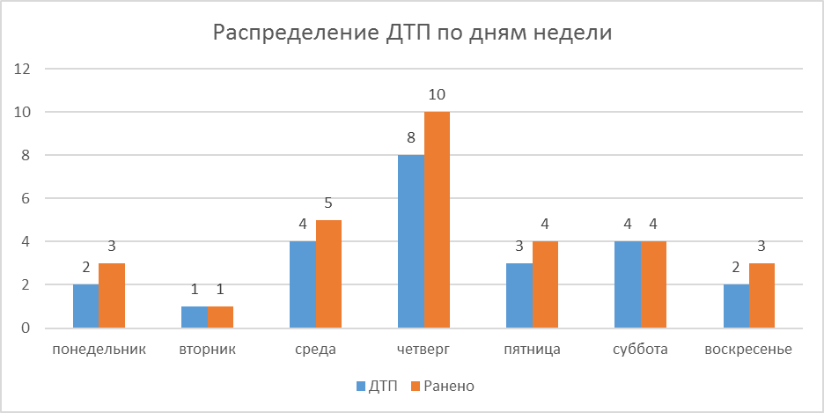
Аварийными днями недели в январе 2020 года стали среда и четверг. 50% происшествий в эти дни произошли во время неблагополучных метеорологических условий (6) и в период праздничных мероприятий (6).
По результатам проведенного дифференцированного анализа состояния детского дорожно-транспортного травматизма отслеживается снижение основных показателей аварийности: количества ДТП на 17,2%, погибших на 100% и травмированных на 11,8%. Количество ДТП с участием детей- пассажиров выросло на 5,6%, с участием детей-пешеходов снизилось на 54,5%.
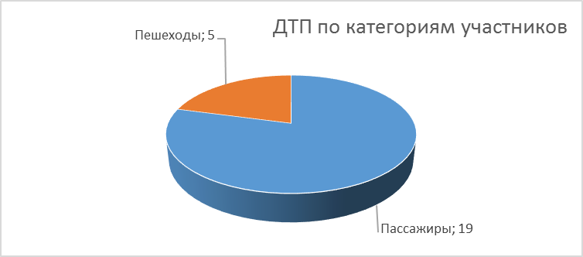
Подавляющее большинство происшествий произошло из-за грубых нарушений ПДД РФ водителями транспортных средств (превышение скоростного режима, выезд на полосу встречного движения, несоблюдение правил проезда пешеходных переходов). Вина несовершеннолетнего усматривается только в 1 ДТП из 24 и составляет 4% от общего количества травмированных детей.
Принимая во внимание результаты дифференцированного анализа детского дорожно-транспортного травматизма, при организации деятельности Госавтоинспекции Свердловской области необходимо обращать пристальное внимание на пресечение грубых правонарушений на дорогах регионального и местного значения водителями автотранспортных средств, связанных с выездом на полосу встречного движения, нарушения ими скоростного режима, не предоставления преимущества в движении пешеходам. На дорогах федерального значения необходимо усилить работу нарядов в период неблагополучных метеорологических условий.
В образовательных организациях различного вида и типа необходимо использовать новые формы и методы работы с учащимися, родительской общественностью (кейс-метод, интернет-челленджи, блоггерство, стриминг, интерактивные диктанты, урок-кружок, вебинары, проектная деятельность, совместные экскурсии, фоторепортажи, наблюдательская деятельность, опыты, эксперименты, моделирование, ситуационные игры, онлайн уроки, добровольчество, волонтерство и т.д.).
На дорогах регионального и федерального значений организовать профилактические мероприятия со взрослыми участниками дорожного движения: с водителями транспортных средств по соблюдению скоростного режима, особенностям вождения во время неблагоприятных метеорологических условий и перевозки детей, использованию сигнального жилета при вынужденной остановке; с пешеходами - об обязательном использовании световозвращающих элементов в темное время суток, а также о соблюдении норм и правил безопасности при переходе проезжей части.
В СМИ, социальных сетях усилить разъяснительную и пропагандистскую работу со всеми участниками дорожного движения по разъяснению элементарных правил безопасности дорожного движения. Призвать водителей к обязательному соблюдению скоростного режима, предельной внимательности при выезде на полосу встречного движения, проезде пешеходных переходов, аккуратному вождению во время перевозки несовершеннолетних пассажиров.

УГИБДД ГУ МВД России по Свердловской области

Далее – «ДТП» или «происшествие».

